LEARNX: LecÈ›ii Transformate
  - DocumentaÈ›ie de proiect pentru Olimpiada InfoEducaÈ›ie
Categorie propusÄƒ: software educaÈ›ional / aplicaÈ›ie web cu inteligenÈ›Äƒ artificialÄƒ
Versiune document: 1.0
LEARNX transformÄƒ transcrieri brute, fiÈ™iere audio sau clipuri video Ã®n materiale de studiu structurate. AplicaÈ›ia urmÄƒreÈ™te sÄƒ reducÄƒ timpul necesar transformÄƒrii unei lecÈ›ii orale Ã®ntr-un suport de Ã®nvÄƒÈ›are clar, verificabil È™i uÈ™or de parcurs.
ComponentÄƒ | Descriere
Frontend | InterfaÈ›Äƒ React/Vite cu temÄƒ alb-portocaliu, editor de transcriere È™i panou de material generat.
Backend | Server Express/TypeScript care gestioneazÄƒ upload-ul, apelurile Gemini È™i livrarea aplicaÈ›iei.
AI | Gemini este folosit pentru transcriere media È™i structurare a materialului strict pe baza transcrierii.
Export | Materialul final poate fi descÄƒrcat Ã®n format Markdown.

1. Rezumat Executiv
LEARNX este o aplicaÈ›ie web educaÈ›ionalÄƒ care porneÈ™te de la o problemÄƒ realÄƒ: elevii primesc frecvent lecÈ›ii sub formÄƒ de explicaÈ›ii orale, Ã®nregistrÄƒri sau transcrieri neordonate, iar transformarea acestora Ã®n material de studiu consumÄƒ timp È™i este predispusÄƒ la omisiuni.
SoluÈ›ia propusÄƒ automatizeazÄƒ aceastÄƒ conversie. Utilizatorul poate lipi o transcriere, poate Ã®ncÄƒrca un fiÈ™ier text/JSON sau poate Ã®ncÄƒrca direct audio/video. AplicaÈ›ia extrage conÈ›inutul, Ã®l organizeazÄƒ Ã®ntr-un document didactic È™i marcheazÄƒ separat eventualele diferenÈ›e observate faÈ›Äƒ de informaÈ›iile generale ale modelului, fÄƒrÄƒ a modifica materialul principal.

2. Problema IdentificatÄƒ
- LecÈ›iile orale sunt greu de recitit È™i de recapitulizat eficient.
- Transcrierile automate conÈ›in adesea repetiÈ›ii, pauze, exprimÄƒri incomplete sau dialoguri administrative.
- Elevii au nevoie de rezumate, scheme, glosare È™i Ã®ntrebÄƒri de verificare, nu doar de text brut.
- Corectarea automatÄƒ necontrolatÄƒ poate introduce informaÈ›ii care nu au fost predate.

3. SoluÈ›ia PropusÄƒ
LEARNX organizeazÄƒ informaÈ›ia educaÈ›ionalÄƒ Ã®ntr-un flux simplu: sursÄƒ brutÄƒ, procesare, material structurat. AplicaÈ›ia pÄƒstreazÄƒ conÈ›inutul lecÈ›iei ca sursÄƒ principalÄƒ È™i nu completeazÄƒ automat materia cu informaÈ›ii externe. DacÄƒ modelul detecteazÄƒ o posibilÄƒ diferenÈ›Äƒ, aceasta este afiÈ™atÄƒ separat sub forma unei observaÈ›ii marcate cu semnul exclamÄƒrii.
- Transcriere integralÄƒ pentru fiÈ™iere audio/video.
- Generare de material Markdown cu meta-informaÈ›ii, rezumat, schemÄƒ, glosar È™i test de verificare.
- ObservaÈ›ii de verificare marcate cu !, fÄƒrÄƒ alterarea conÈ›inutului principal.
- Export rapid Ã®n format .md pentru arhivare sau editare ulterioarÄƒ.

4. Capturi din AplicaÈ›ie
Figura 1. InterfaÈ›a principalÄƒ LEARNX pe desktop.
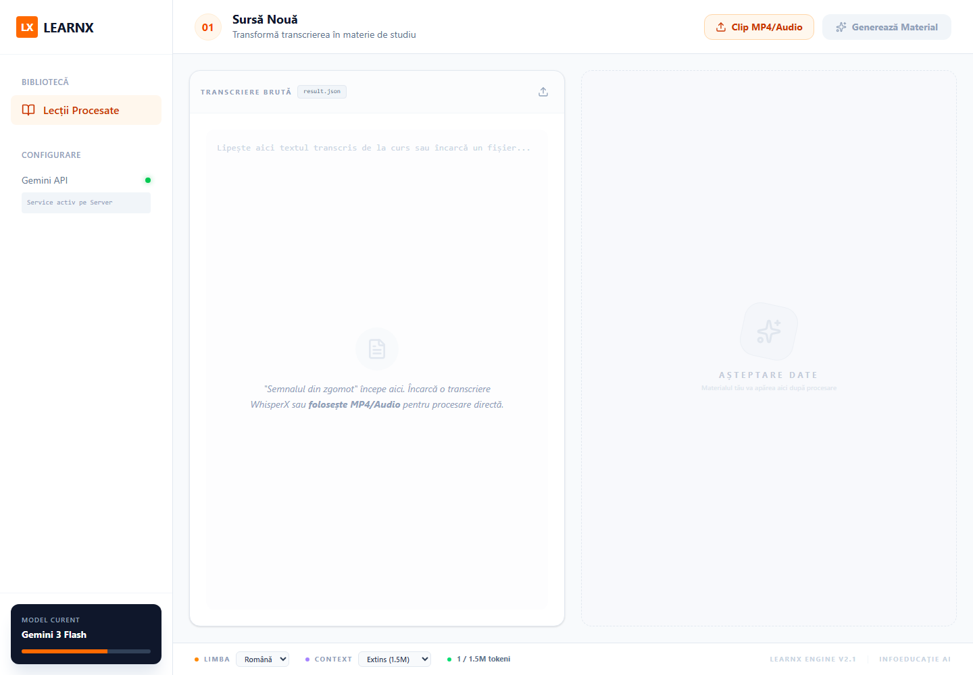

InterfaÈ›a este Ã®mpÄƒrÈ›itÄƒ Ã®n douÄƒ zone: panoul de introducere a transcrierii È™i panoul unde apare materialul structurat. AcÈ›iunile principale sunt Ã®ncÄƒrcarea audio/video, generarea materialului È™i exportul rezultatului.
Figura 2. Test de afiÈ™are la lÄƒÈ›ime redusÄƒ; captura evidenÈ›iazÄƒ zona care trebuie optimizatÄƒ ulterior pentru mobile.
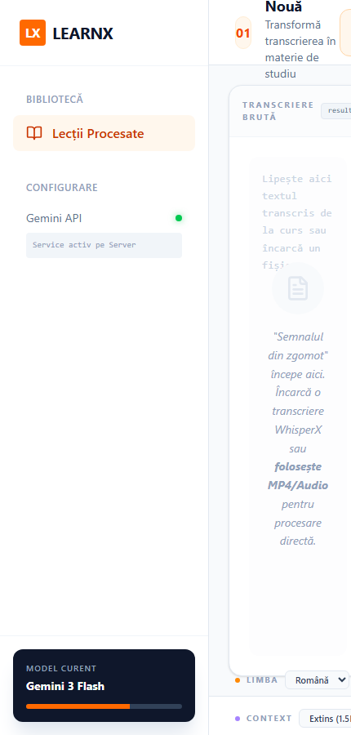

5. FuncÈ›ionalitÄƒÈ›i Principale
FuncÈ›ionalitate | Utilitate pentru elev | Stadiu
Input text/JSON | Permite folosirea transcrierilor existente. | Implementat
Upload MP4/audio | EliminÄƒ pasul manual de transcriere. | Implementat
Generare material | Produce rezumat, schemÄƒ, glosar È™i Ã®ntrebÄƒri. | Implementat
ObservaÈ›ii ! | SeparÄƒ verificÄƒrile AI de materialul predat. | Implementat
Export Markdown | Permite salvarea lecÈ›iei pentru notiÈ›e sau publicare. | Implementat

6. ArhitecturÄƒ TehnicÄƒ
AplicaÈ›ia foloseÈ™te o arhitecturÄƒ web clasicÄƒ, cu frontend React È™i backend Express. Frontendul gestioneazÄƒ experienÈ›a utilizatorului, iar backendul centralizeazÄƒ logica de procesare, upload È™i comunicare cu Gemini.
- Utilizatorul introduce text sau Ã®ncarcÄƒ un fiÈ™ier media.
- Serverul valideazÄƒ upload-ul È™i trimite fiÈ™ierul cÄƒtre Gemini Files API.
- Modelul transcrie conÈ›inutul audio/video.
- Transcrierea este trimisÄƒ cÄƒtre promptul de structurare.
- RÄƒspunsul Markdown este afiÈ™at Ã®n aplicaÈ›ie È™i poate fi exportat.
- Strat | - Tehnologie | - Rol
- Frontend | - React, Vite, Tailwind CSS | - InterfaÈ›Äƒ, editor, randare Markdown.
- Backend | - Express, TypeScript, Multer | - API local, upload, proxy cÄƒtre Gemini.
- AI | - Gemini 3 Flash Preview | - Transcriere È™i structurare.
- PersistenÈ›Äƒ | - FiÈ™iere temporare Ã®n uploads/ | - Stocare temporarÄƒ pÃ¢nÄƒ la finalizarea procesÄƒrii.

7. Principii de Utilizare a InteligenÈ›ei Artificiale
Un obiectiv important al proiectului este separarea clarÄƒ Ã®ntre conÈ›inutul predat È™i cunoÈ™tinÈ›ele generale ale modelului. Materialul principal este generat strict din transcriere. Astfel, aplicaÈ›ia nu rescrie lecÈ›ia pe baza propriei baze de cunoÈ™tinÈ›e È™i nu introduce completÄƒri nesemnalate.
- Nu se corecteazÄƒ automat conÈ›inutul lecÈ›iei Ã®n materialul principal.
- Nu se completeazÄƒ informaÈ›ii lipsÄƒ din surse externe.
- DiferenÈ›ele posibile sunt marcate separat Ã®n secÈ›iunea de observaÈ›ii.
- Elevul poate vedea clar ce provine din lecÈ›ie È™i ce este doar o atenÈ›ionare.

8. Testare È™i Validare
Test | Rezultat aÈ™teptat | ObservaÈ›ii
Pornire server | API-ul rÄƒspunde la /api/health. | Validat local.
Build producÈ›ie | AplicaÈ›ia compileazÄƒ È™i serverul porneÈ™te din dist. | Validat cu npm run build È™i npm run start.
Upload audio | FiÈ™ierul este trimis cÄƒtre Gemini È™i transcris. | ExistÄƒ retry pentru erori temporare de reÈ›ea.
Favicon | Nu mai apare eroare 404. | Endpointul returneazÄƒ 204.
Responsive | InterfaÈ›a rÄƒmÃ¢ne utilizabilÄƒ pe ecrane mici. | NecesitÄƒ Ã®mbunÄƒtÄƒÈ›ire; captura mobilÄƒ marcheazÄƒ limita curentÄƒ.

9. Impact EducaÈ›ional
LEARNX poate reduce distanÈ›a dintre lecÈ›ia predatÄƒ È™i materialul de recapitulare. Elevul nu mai porneÈ™te de la o Ã®nregistrare lungÄƒ sau de la o transcriere dezordonatÄƒ, ci de la un document cu structurÄƒ logicÄƒ, concepte-cheie È™i Ã®ntrebÄƒri pentru autoevaluare.
- SprijinÄƒ Ã®nvÄƒÈ›area activÄƒ prin Ã®ntrebÄƒri de verificare.
- AjutÄƒ elevii care lipsesc sau vor sÄƒ revadÄƒ o lecÈ›ie.
- Poate fi folosit de profesori pentru a transforma rapid explicaÈ›iile orale Ã®n suport scris.
- PÄƒstreazÄƒ transparenÈ›a asupra conÈ›inutului generat de AI.

10. Plan de Dezvoltare
- Optimizare completÄƒ pentru ecrane mobile.
- AdÄƒugarea unui istoric real de lecÈ›ii procesate, cu salvare localÄƒ sau cont de utilizator.
- Export Ã®n PDF È™i DOCX direct din aplicaÈ›ie.
- Control granular al nivelului de detaliu: scurt, mediu, avansat.
- Mod profesor: editare manualÄƒ È™i aprobare Ã®nainte de distribuire.

11. Concluzie
LEARNX demonstreazÄƒ o direcÈ›ie pragmaticÄƒ pentru folosirea inteligenÈ›ei artificiale Ã®n educaÈ›ie: nu Ã®nlocuieÈ™te profesorul È™i nu rescrie materia fÄƒrÄƒ control, ci transformÄƒ lecÈ›ia existentÄƒ Ã®ntr-un format mai uÈ™or de Ã®nvÄƒÈ›at. Prin separarea observaÈ›iilor AI de materialul principal, proiectul pune accent pe utilitate, transparenÈ›Äƒ È™i responsabilitate.

AnexÄƒ: Rulare LocalÄƒ
ComandÄƒ | Rol
npm install | InstaleazÄƒ dependenÈ›ele proiectului.
npm run dev | PorneÈ™te aplicaÈ›ia Ã®n mod dezvoltare.
npm run build | CompileazÄƒ frontendul È™i serverul pentru producÈ›ie.
npm run start | PorneÈ™te serverul din build-ul de producÈ›ie.

